执教教师 | 周群 |  | 学科 | 计算机动画制作 | 教法 |  | 任务驱动法
班级名称 | 动画制作  51401班 |  | 开课教室 |  | E-404
课程名称 | 动画技法 |  |  | 任务名称 | 走路的制作方法
教学要求 | 通过任务的制作学习培养学生实际解决问题的能力，掌握在教学中进行分析探究问题的方法，让学生在实践操作中获取知识点。  通过“做中学”的形式，激发同学们的思考，调动学生积极性，提高其学习兴趣，增强学生对问题的一些独到的见解。  （教法：创设情境、任务驱动、自主探究、演示讲解）
学习目标 | 培养学生分析问题、思考问题、解决问题的思维习惯，以任务为导向， 理解人物走路的原理，掌握人物走路的制作方法，培养学生自主学习，逻辑思维能力以及分析问题的能力，综合运用所学知识的能力。  动作及制作方法。  （学法：观察分析、讨论提问、强化理解、联系运用）
学习重点 | 学习绘制人物走路逐张的基本动态。
学习难点 | 走路运动规律和运动轨迹的掌握。
执行后记 | 学生听课认真，思想集中，课堂活动参与度高，但具体绘制时造型结构能力较薄弱，需要通过课外练习加强学生基本功的提高。部分学生对新课的掌握还不是很透彻，课堂巡回辅导不能涉及到每个学生，需要在下节后中增加老师示范，分组讲解，个别辅导等环节。
学习过程 | 教 学 内 容 |  |  |  |  | 课堂活动  形式
【复习提问】  【新课导入】  【讲授新课】  【课堂练习】  【本课小结】  【作业布置】 |  | 让课代表汇报班级出勤情况，每组小组长检查手机，饮料等情况，让学生养成良好的学习习惯。通过给学生出脑筋急转弯的方式对学生进行组织教育，懂得珍惜时间，勤奋学习。  1、走路的速度是什么？  2、走路的高度是怎样的？  一部以人物为主的动画片，表现得较多的人物动作是“走路”动作。现实生活中我们每天都在走路，而动画片是模仿人物的动作，在动画绘制员高级考工中它也是考核内容之一。所以作为动画人员要熟练掌握走路动作的基本规律以及走路的具体制作方法是很有必要的。  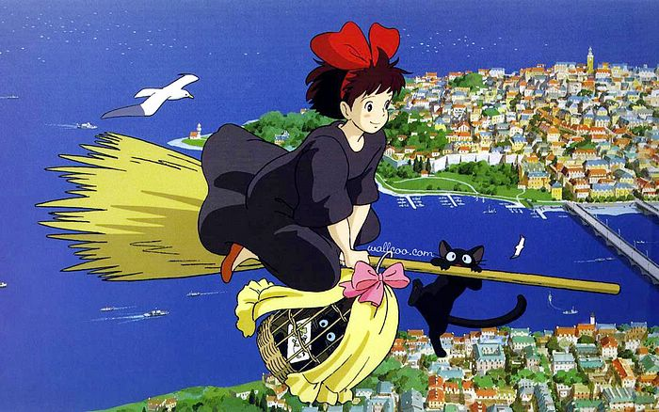  一、走路的原理  人走路动作的基本规律：左右两脚交替向前，带动躯干朝前运动。为了保持身体的平衡，配合双脚的步伐，双臂如同钟摆一样有节奏地循环前后往复摆动。普通人走路的速度大概是半秒一个单步， 即1秒钟迈2次腿走完一个整步。在动画制作中一步共画七张，原画绘制和二张，动画绘制2到6五张中间张，两步就是第1张到第13张动画。常用的走路动作速度是中间快，两边慢，  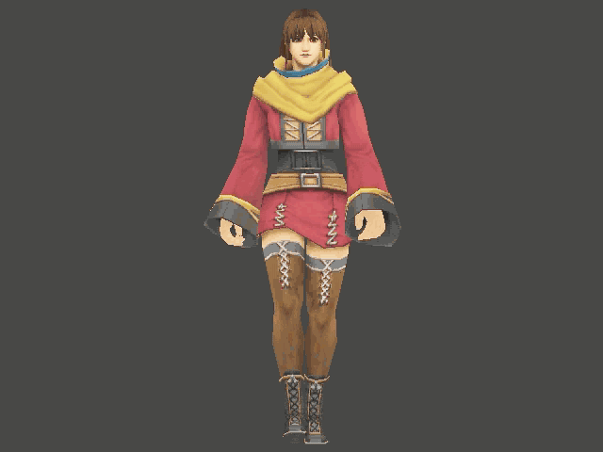  二、不同人物走路的特点  走路动作变化极其微妙，不容易画好，这是因为人的走路动作是复杂多变的，每个人走路都有其一定的特点，不同人的身份、职业、年龄、性格不同，表现得姿态的变化、脚步的幅度、走路的运动速度和节奏也不同。我们可以从走路的姿态来看出一个人的特点：小孩活波的走路是起伏大，步跨大，头的上下幅度也大；年轻人走路，行走时两腿微叉，头部和身体上下浮动的幅度较大，步伐刚劲有力；年长者的走路是双脚起伏小，步子小，头的幅度也小。  给学生留思考题  不同人物走路在具体制作中的差异和区别在哪里？通过后面的讲课和练习，让学生进行自我归纳和总结，最终发现和探究出知识点。  - 提出本堂课的重点和难点  重点：学习绘制人物走路逐张的基本动态。  难点：运动规律和运动轨迹的掌握。  - 学习和制作任务——木偶人走路。  步骤：先确定两个脚的落地水平线， 原画是左右双脚支撑张，重心在两脚之间。把两张原画相同脚（左脚和左脚、右脚和右脚）的脚跟和脚尖用直线相连，会得出地平线，这也是人在行走的时的行走线。当上半身人物割好后，就可以制作腿和脚的姿态了，在画具体造型前我们要先画骨架，确定正确后根据原画绘制出具体的造型。以下是每一张的具体制作方法：  走路逐张的具体制作方法：  1、走路的第4张制作方法:先画踏平的脚，把原画脚跟与脚尖相连，来确定踏平的脚底，根据原画造型把脚踏平的形状画上去，再由脚往上割出站直的腿。脚尖离地平线稍近，但不能碰到地面 ，靠踏平脚脚尖1/3处，角度约呈45°，画出第4张跨步的脚后，再由脚往上画腿，腿向前弯曲 ，与站直的腿成三角交叉形。  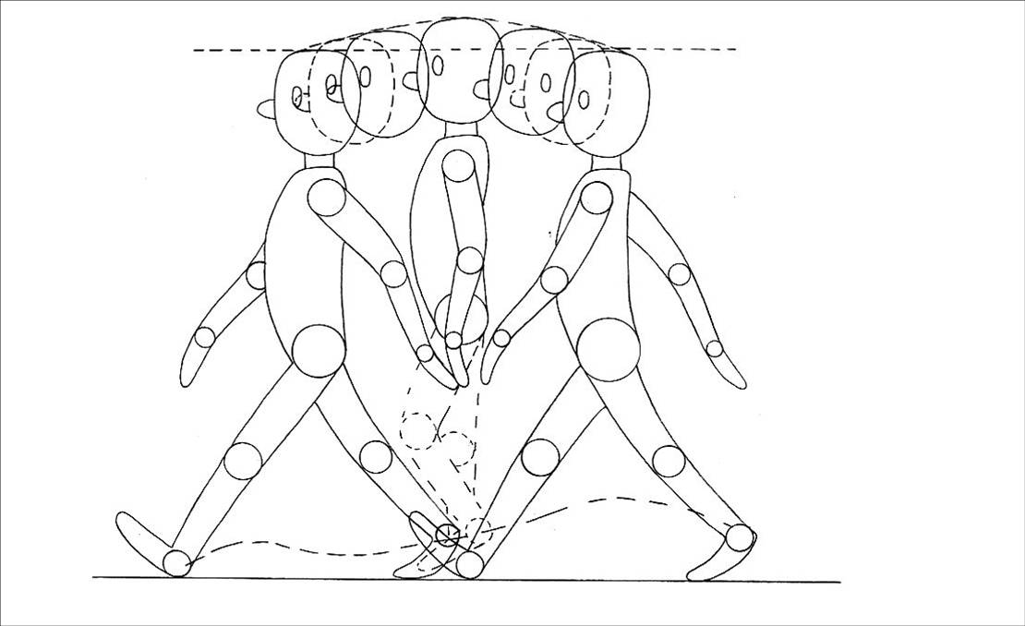  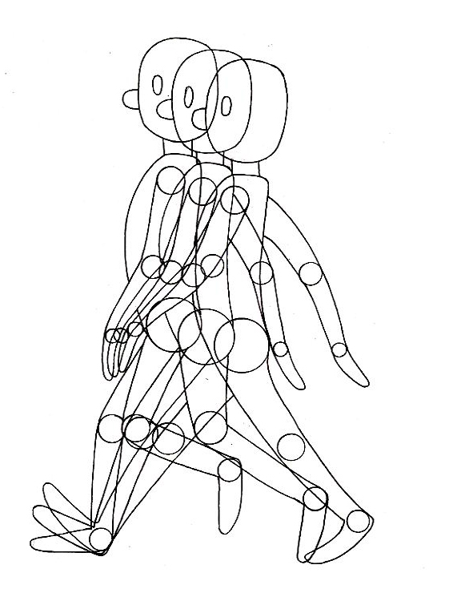  2、走路的第3张制作方法：踏步的那只脚同描4踩平，同描时要准确精细，否则会有站立抖动的现象，膝盖偏割靠4,这样可以让腿站得更稳当些。3的跨步脚跟在运行线大波浪弧度的最高点上,位置是①和4脚跟的中割点，脚垂直地面 ,呈90度，脚尖离地面最高。  3、走路的第2张制作方法：踏步脚是①和3的脚的中割。第2张跨步脚是表达“踮”脚的感觉，是离开地面瞬间的动作过程，脚跟在运行线上,脚尖垫起。  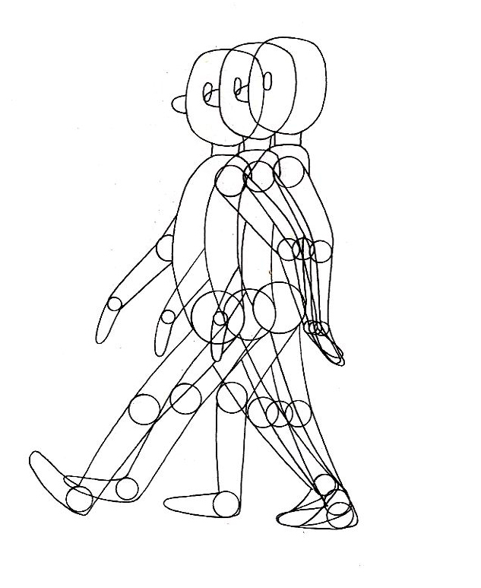  4、走路的第5张制作方法：5 踏步的那只脚还是同描4，膝盖偏4。跨步张大腿向前抬起，膝盖带动小腿前伸，脚跟在运行弧度线上最低点，是4和⑦脚跟的中割位置。脚尖离地面最近，脚的角度基本平行地面略往下倾斜 ，但不能接触到地面，否则会出现绊脚现象。  5、走路的第6张制作方法：踏平腿直接中割，踏步脚也是5和⑦的中割。跨步脚在运行线小波浪上高出，膝盖略微提高，脚跟位置是靠⑦的中割，脚的角度是5和⑦角度的中割，脚尖稍向上，这张是表示“踩”的感觉。  五、阶段总结  对所学知识进行梳理，总结踏平脚和跨步脚的运动规律（脚跟呈现大弧度和小弧度的运动轨迹线）  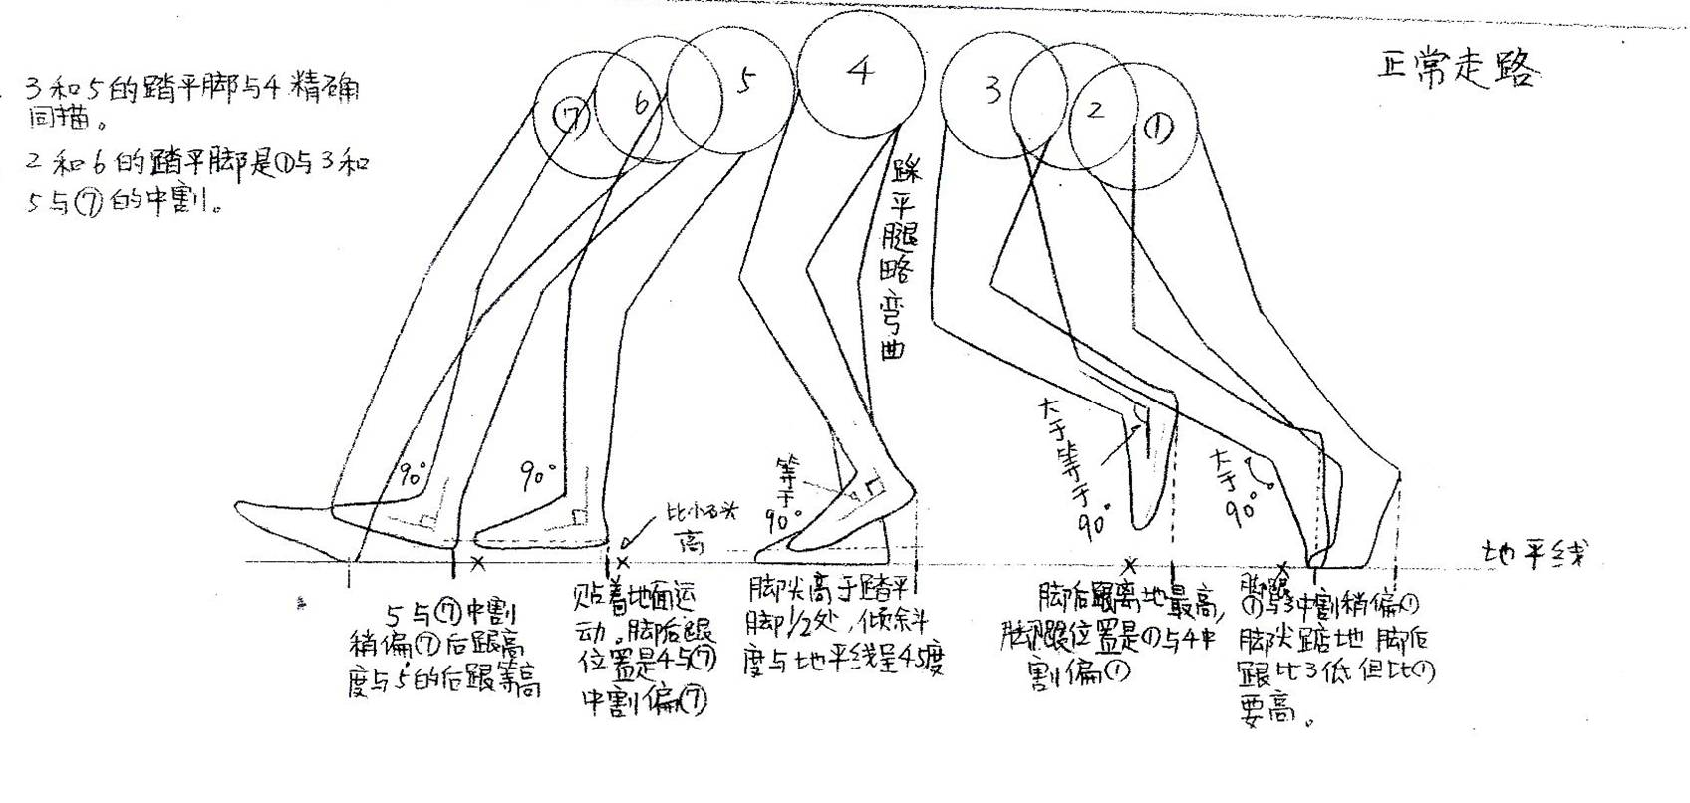  1、（小组间接力赛）让同学们画出动态简笔图，通过小组接力画图的形式加强学生知识的掌握.（任选两组，每组五人，分别依次在黑板上画出走路逐张的姿态，老师通过对图形正确或错误的指出和讲解，加强学生走路知识的记忆和掌握）  2、（组与组之间的PK）每组让同学们把各自所做的任务交流，选出本组制作最好的学生参加组与组的对决，分别选出六人，依次在黑板上画出走路逐张的姿态，这是再一次对知识进行再加强和巩固，使同学们对所学知识牢牢掌握。  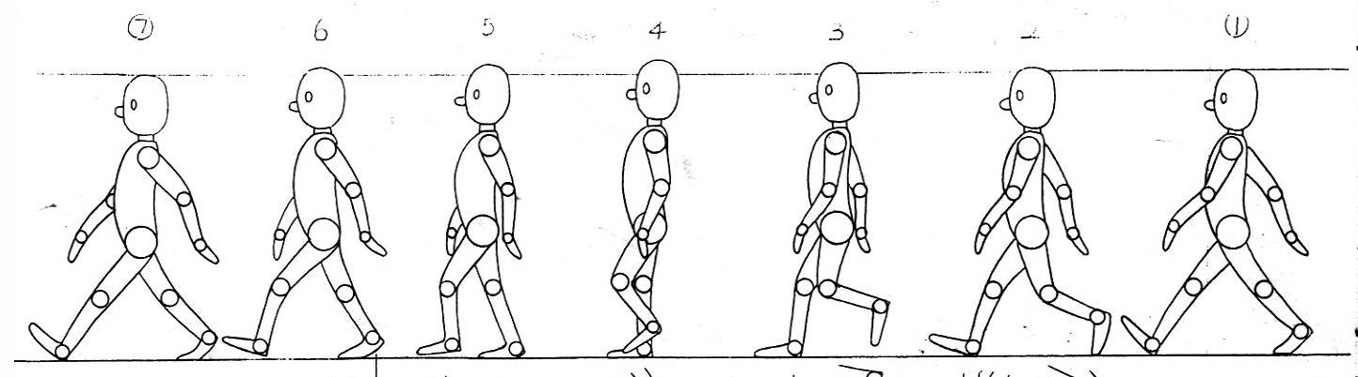  提出难点，解决难点：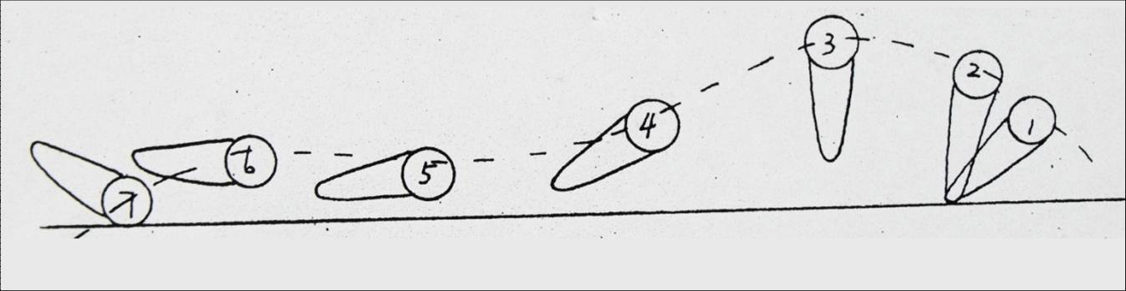  选出本堂课的“学习之星”加以表扬，树立典范，赏识教育，营造向上好学风。  再次回到思考题：不同人物走路在具体制作中的差异和区别在哪里？促进学生对问题的一些总结和见解。  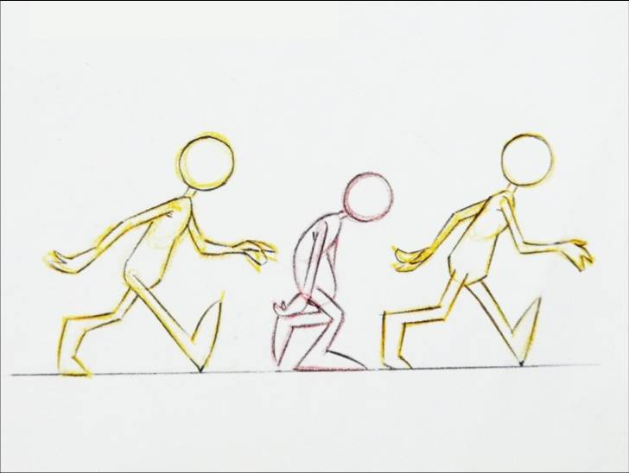  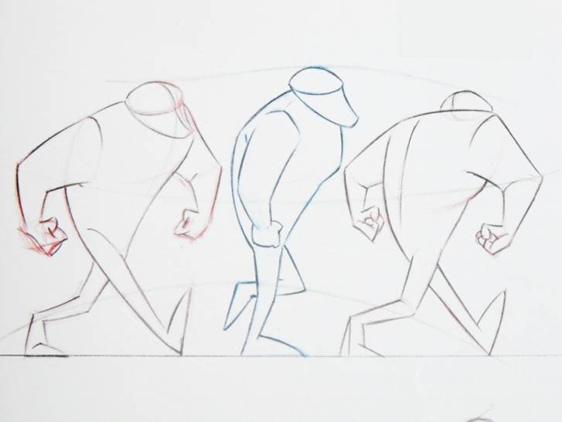对所学知识进行归纳总结：  快乐的走路是走一步弹两弹，步子轻快；悲伤的走路头垂下，手基本上不动，速度较慢。研究不同人物的走路姿态，对理解运动规律以及原画和中间画之间的关系至关重要。虽然人走路的动作是复杂的，但并不是不可捉摸的，由于人的活动受到人体骨骼、肌肉、关节的限制，只要懂得了它的基本规律，再按照角色造型的特点加以发挥和变化，也就不难了。  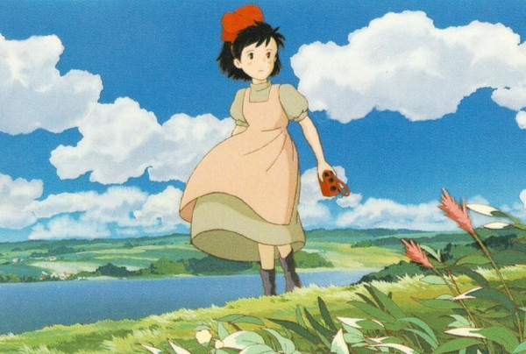  课堂作业：  制作木偶人的走路13张。  课外作业：  自主挑选一张走路的姿态，要求临一张，默一张，创作一张。 |  |  |  | 课堂教学融入德育。  梳理和回顾旧课，承上启下。  （导入情境）  通过播放宫崎骏的动画片《魔女宅急便》片段进行新课的导入。让学生在情境中展开教学。  在教学过程中把投影仪的作用充分发挥，理论知识讲解后通过再次播放短片让学生理解走路的原理。  请同学们分别来模仿一下不同人物的走路姿态。（课堂互动）  （自主探究）这个环节的设置是为了激发学生的思考，培养学生分析问题、思考问题、解决问题的思维习惯，  （任务驱动法）老师讲授，学生制作，巡回指导，边讲边做。  通过“做中学”的形式，引导学生通过具体案例的学习发现或掌握原理或制作方法，使学生能顺利完成学习任务。  结合模型，PPT图片，老师示范进行讲解动作，多演示给学生看，边做边巡回指导  巡回指导加个别辅导，及时帮助修改错误处，把共性出错的问题进行讲解，突出重点和关键点。  阶段性小结能把繁琐的知识梳理简化，更有利于学生的掌握。  通过小组配合学习，组与组的竞争学习等方法反复强化知识掌握 。让更多的学生参与到课堂互动中来，提高学生的制作参与度，加强学生对知识的理解。  探究发现，总结归纳，并把所学知识进行融会贯通地运用。  学生总结加教师总结两者相结合  前后呼应，通过再次播放动画片，让学生感受走路在实际中的运用。两次不同的观看，有不同的收获。一个明白了原理，一个知晓了方法。  针对学生薄弱环节布置提升和拓展性作业。

